《安全评价报告信息公布表》
机构名称 | 重庆市安全生产科学研究有限公司 |  |  |  |  | 资质证号 |  | APJ-（渝）-001
委托单位 | 重庆市南川区岩城矿业有限公司
项目名称 | 重庆市南川区岩城矿业有限公司南川区南平镇石庆村六社  建筑石料用灰岩矿（扩建）安全预评价
项目类别 | ☑预评价 □现状评价 □验收评价 □其他
所属业务类别 |  | 金属非金属矿山
安全评价过程控制情况
安全评价项目管理 | 项目组组长 |  |  | 技术负责人 |  |  |  |  | 过程控制负责人
安全评价项目管理 | 陈兴勇 |  |  | 唐元杰 |  |  |  |  | 冯皓
编制过程 | 报告编制人 |  | 报告提交日期 |  |  |  | 报告审核人 |  |  |  | 报告审批人
编制过程 | 陈兴勇/欧建 |  | 2024.11 |  |  |  | 李治友 |  |  |  | 徐茂
姓 名 | 认定专业 |  | 安全评价师从业识别卡/证书编号 |  |  |  | 注册安全工程师  注册证号 |  |  |  |  | 是否专职
陈兴勇 | 安全专业 |  | 026317 |  |  |  |  |  |  |  |  | 是
刘 陶 | 采矿专业 |  | 037350 |  |  |  |  |  |  |  |  | 是
欧 建 | 地质专业 |  | 033483 |  |  |  |  |  |  |  |  | 是
吴子科 | 水工结构 |  | 023846 |  |  |  | 5180193792 |  |  |  |  | 是
钱 鹏 | 机械专业 |  | 033517 |  |  |  |  |  |  |  |  | 是
孙文豪 | 通风专业 |  | 037349 |  |  |  |  |  |  |  |  | 是
孟萌萌 | 电气专业 |  | 019246 |  |  |  |  |  |  |  |  | 是
唐元杰 | 采矿专业 |  | 001493 |  |  |  | 55070030029 |  |  |  |  | 是
冯 皓 | 机械专业 |  | 019237 |  |  |  | 55130140330 |  |  |  |  | 是
项目简介 | 重庆市南川区岩城矿业有限公司成立于2017年10月26日，住所位于重庆市南川区工业园区南平组团 ，企业类型为有限责任公司，法定代表人为胡刚，统一社会信用代码：91500119MA5YMGLT11。  重庆市南川区岩城矿业有限公司于2024年10月22日通过重庆市南川区公共资源交易中心举行的竞拍中获得了“南川区南平镇石庆村六社建筑石料用灰岩矿”（暂定名）的采矿权（南川采矿公出〔2024〕第2号），开采方式为露天开采，开采矿种为建筑石料用灰岩，矿区面积为0.288km2，开采深度为+748m~+646m，生产规模为180万t/a。  现场勘察照片：  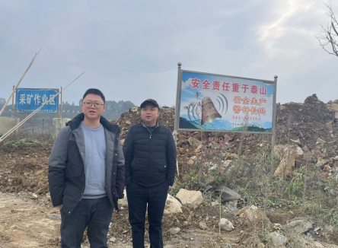
现场开展工作情况 | 勘验人员 |  | 勘验时间 |  | 勘验任务 |  |  |  |  | 勘验中的问题
现场开展工作情况 | 陈兴勇 |  | 2024年10月27日 |  | 现场勘查、资料收集 |  |  |  |  | 见《现场勘查记录》
现场开展工作情况 | 欧 建 |  | 2024年10月27日 |  | 现场勘查、资料收集 |  |  |  |  | 见《现场勘查记录》

